 | 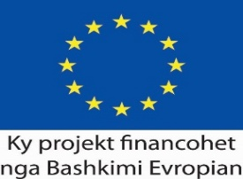  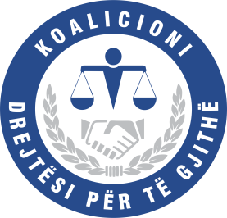 | 

NJOFTIM

QYTETARË JENI TË FTUAR TË MERRNI PJESË

NË DITËN E HAPUR QË DO TË ZHVILLOHET PRANË BASHKISË VAU I DEJËS ME QËLLIM INFORMIMIN LIDHUR ME NDËRMJETËSIMIN DHE NDIHMËN LIGJORE FALAS

Ditën e mërkurë, datë 08 Maj 2019, ora 10:00

Kjo fushatë ndërgjegjësuese zhvillohet nga Koalicioni “Drejtësi për të gjithë”,financuarngaBashkimiEvropiandhezbatuarnga Save the Children dheQendra e ShërbimevedhePraktikaveLigjoretëIntegruara

Edukimiligjoriqytetarëveështënjë e drejtë, jo privilegj!

